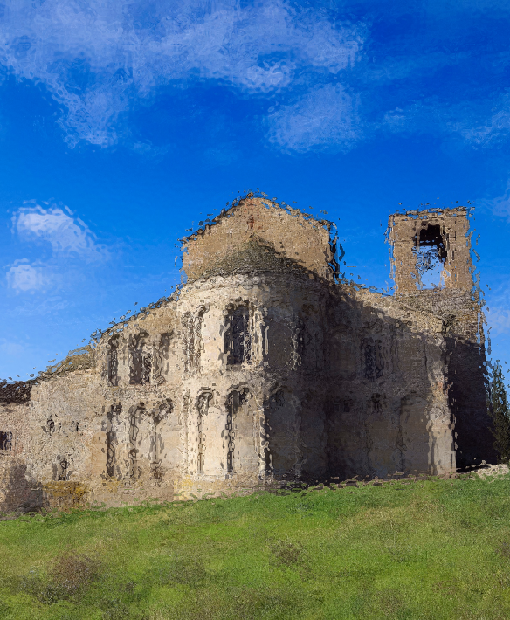
Novembre 2022
(Gaudete et EXSULTATE, 10)
«Per un cristiano non è possibile pensare alla propria missione sulla terra senza concepirla come un cammino di santità, perché questa infatti è volontà di Dio, la vostra santificazione»
Monastero
invisibile
Introduzione
Nel nome del Padre e del Figlio e dello Spirito Santo. Amen.

Dio scrive la sua storia attraverso la storia degli uomini. E, nel corso dei secoli, non si stanca di ripetere ad ogni persona l’invito alla santità. Rispondere alla sua chiamata è il modo per lasciare un segno nella storia, per lasciare il mondo un po’ più bello di come lo abbiamo trovato. Lasciamoci trasformare dall’Amore, lasciamo che la nostra vita parli di Dio.

Invocazione allo Spirito Santo

Dio nostro Padre,
manda su di noi
il tuo Spirito Santo
perché spenga il rumore
delle nostre parole,
faccia regnare
il silenzio dell’ascolto
e accompagni la tua Parola
dai nostri orecchi fino al nostro cuore:
così incontreremo Gesù Cristo
e conosceremo il suo amore.
Egli vive e regna ora e nei secoli dei secoli.
Amen.

In ascolto della Parola
Dal libro del Levitico (Lv 19,1-2; 20,7-8)
¹ Il Signore parlò a Mosè e disse: ²"Parla a tutta la comunità degli Israeliti dicendo loro: "Siate santi, perché io, il Signore, vostro Dio, sono santo.

⁷ Santificatevi dunque e siate santi, perché io sono il Signore, vostro Dio. ⁸Osservate le mie leggi e mettetele in pratica. Io sono il Signore che vi santifica.

Riflessione
La Santità è un dono. “Tutti i cristiani, in quanto battezzati, hanno uguale dignità davanti al Signore e sono accomunati dalla stessa vocazione, che è quella alla santità. Ora ci domandiamo: in che cosa consiste questa vocazione universale ad essere santi? E come possiamo realizzarla? Innanzitutto, dobbiamo avere ben presente che la santità non è qualcosa che ci procuriamo noi, che otteniamo noi con le nostre qualità e le nostre capacità. La santità è un dono, è il dono che ci fa il Signore Gesù, quando ci prende con sé e ci riveste di se stesso, ci rende come Lui.” “Tutto questo ci fa comprendere che, per essere santi, non bisogna per forza essere vescovi, preti o religiosi: no, tutti siamo chiamati a diventare santi! Tante volte, poi, siamo tentati di pensare che la santità sia riservata soltanto a coloro che hanno la possibilità di staccarsi dalle faccende ordinarie, per dedicarsi esclusivamente alla preghiera. Ma non è così! Qualcuno pensa che la santità è chiudere gli occhi e fare la faccia da immaginetta. No! Non è questo la santità! La santità è qualcosa di più grande, di più profondo che ci dà Dio. Anzi, è proprio vivendo con amore e offrendo la propria testimonianza cristiana nelle occupazioni di ogni giorno che siamo chiamati a diventare santi. E ciascuno nelle condizioni e nello stato di vita in cui si trova.”

Meditazione
Prenditi un tempo di meditazione personale: leggi e rileggi il brano, fallo scendere nel tuo cuore, chiediti come questo brano parla alla tua vita.

Ringraziamento (Clemente XI)

Credo, Signore, ma fa' che io creda con maggiore fermezza.
Spero, Signore, ma fa' che io speri con maggiore fiducia.
Ti amo, Signore, ma fa' che ami con più ardente affetto.
Mi pento dei miei peccati; ma fa' che io senta il mio pentimento
con perfetta contrizione.
Dirigimi con la tua sapienza, consolami con la tua bontà,
proteggimi con la tua potenza.
Siano tuoi i miei pensieri, tue le mie parole,
secondo la tua legge le mie azioni, tue le mie sofferenze.
Illumina il mio intelletto,
infiamma la mia volontà,
purifica il mio corpo,
santifica l'anima mia.
Rendimi prudente nei consigli, coraggioso nei pericoli,
paziente nelle avversità,
umile nelle prosperità,
assiduo nella preghiera,
sobrio nel cibo,
solerte nel lavoro,
costante nei propositi.
Fammi comprendere, o buon Dio, come è piccolo ciò che è terreno, come è grande ciò che è divino;
quanto è breve ciò che è temporaneo,
quanto è sicuro ciò che è eterno.
Che io mi prepari alla morte,
tema il giudizio,
eviti l'inferno,
raggiunga il Paradiso.

Intercessioni
Eleviamo al Padre, per Cristo, nello Spirito, la nostra esultanza di lode per la vocazione comune alla santità e per lo splendore della Gerusalemme del cielo che rifulge su di noi per mezzo di tanti beati. Preghiamo insieme: Santifica il tuo popolo, Signore.

- O Dio, fonte di ogni santità, che fai risplendere nei santi le meraviglie della tua grazia multiforme, donaci di vedere sempre in loro il segno della tua potenza e del tuo amore.
- Tu che per mezzo dei tuoi santi ci ispiri il desiderio della città futura, fa che seguiamo le loro orme per giungere sicuramente a te.
- O Dio, che nel memoriale eucaristico e in tutto il culto della Chiesa ci unisci alla liturgia celeste dei santi, rendici degni di cantare con loro le tue lodi.
- Dona, o Signore, nella vita di tutti giorni la tua grazia perché possiamo trasformare le opere quotidiane in segno di santità per il mondo.

Orazione
Preghiamo. Padre santo, tu che hai creato il mondo predestinando ogni creatura ad essere conforme all’immagine del Figlio tuo, ascolta la nostra supplica. La affidiamo all’intercessione di Maria, la Donna “tutta santa”, la Madre di noi tutti che desideriamo essere discepoli del Cristo tuo Figlio, che vive e regna nei secoli dei secoli. Amen.

Intenzione di preghiera
Questo mese preghiamo per le famiglie cristiane di tutto il mondo, perché con gesti concreti vivano la gratuità dell’amore e la santità nella vita quotidiana.

